Viernes
30
de septiembre

Primero de Primaria
Matemáticas

Fichitas

Aprendizaje esperado: lee, escribe y ordena números naturales hasta 100.

Énfasis: organizar colecciones agrupadas de diferente forma para representar el mismo número.

¿Qué vamos a aprender?

Continuarás aprendiendo a leer, escribir y ordenar números naturales hasta 100. Formando colecciones agrupadas.

Organizarás colecciones de distinta forma que representen un número del 1 al 10.

¿Qué hacemos?

Para empezar, no olvides tener cerca tus materiales: tu libro de texto Matemáticas, cuaderno, lápiz, goma, sacapuntas, tus semillas, piedritas, sopa, taparroscas, o que tengas a la mano para contar.

Observa la siguiente situación

Mi nombre es Norma. Hace unos días mi mamá invitó a dos de mis amigas para que vinieran a jugar conmigo. Decidimos jugar con unas fichas y yo las repartí de la siguiente manera (se coloca en el pizarrón la lámina del ejemplo) pero ellas me reclamaron porque decían que yo tenía más fichas que ellas, pero yo repartí a todas igual. ¿Cómo puedo demostrarles que fueron la misma cantidad de fichas para las tres? ¿Me ayudan a explicar a mis amigas que hice lo correcto?

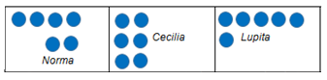

Debes de comprobar que Norma repartió las fichas de manera correcta. Para eso utiliza tus semillas, taparroscas, piedritas, o el material que tienes para contar. Empieza por tratar de ponerlo de la misma forma que lo puso Norma, acomodando en el espacio que le tocaba a cada ficha.

Otra opción es ir contando ficha por ficha y colocarlas de la misma forma. Una vez que ya tengas acomodado tú material como el de Noma, Cecilia y Lupita cuentas las fichas que hay en cada grupo.

Muy bien, seguramente te diste cuenta de que en cada grupo había 6 fichas, es decir, las tres tenían el mismo número de fichas, lo único diferente era la distribución.

Norma hizo el reparto de fichas correctamente, pero, al momento que sus amigas las acomodaron, solo se fijaron en su acomodo y por eso pensaron que Norma tenía más.

Para demostrar que Norma repartió de forma correcta tiene que pedirles a sus amigas que repitan el juego pero que en esta ocasión cuenten sus fichas antes de acomodarlas y digan la cantidad en voz alta.

Si alguien dice un número mayor o menor, deben de contar nuevamente ficha por ficha entre las tres para que no quede lugar a duda.

Analiza otro caso más, para ello, necesitarás tu libro de texto Matemáticas. Primer grado, en la página 18
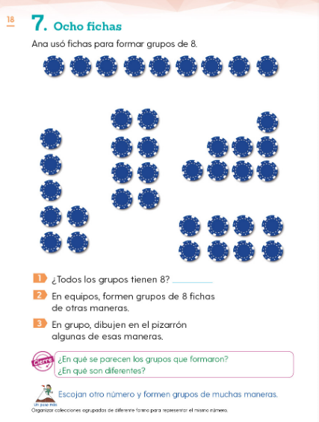

Analiza si Ana colocó 8 fichas en cada uno de sus grupos, para comprobarlo cuenta cada grupo de fichas, cuando termines de contar el primero, enciérralo en un círculo con tu color favorito y escribe el número que representa, has lo mismo con el resto de grupos.

Realiza una última actividad, observa con atención el siguiente grupo de elementos:

¿Cuál de los tres es el diferente?

El reto de hoy:

Forma grupos de 9 elementos en diferente orden; puedes usar frijoles, monedas, colores; pide que algún integrante de tu familia conteste si hay la misma cantidad en los grupos; si se equivocan compruébales de la misma forma que lo hicimos hoy

Puedes apoyarte en los ejemplos anteriores para crear confusión.

Para la próxima sesión necesitarás los siguientes materiales: tu libro de texto, tus taparroscas, semillas, piedritas o algún elemento que te permita contar, tu lápiz, lápices de colores, goma y sacapuntas.

¡Buen trabajo!

Gracias por tu esfuerzo.

Para saber más:
Lecturas

https://www.conaliteg.sep.gob.mx/

